В МБОУ г. Керчи РК « Школа № 26 имени Героя Советского Союза
Д. Т. Доева» с 10 по 24 сентября проходит благотворительная
акция
«Белый цветок»

Благотворительная акция « Белый цветок»
направлена на формирование у подрастающего поколения таких качеств как милосердие, доброта и человеколюбие.
В рамках акции проведены Уроки милосердия, ярмарка, конкурс поделок.

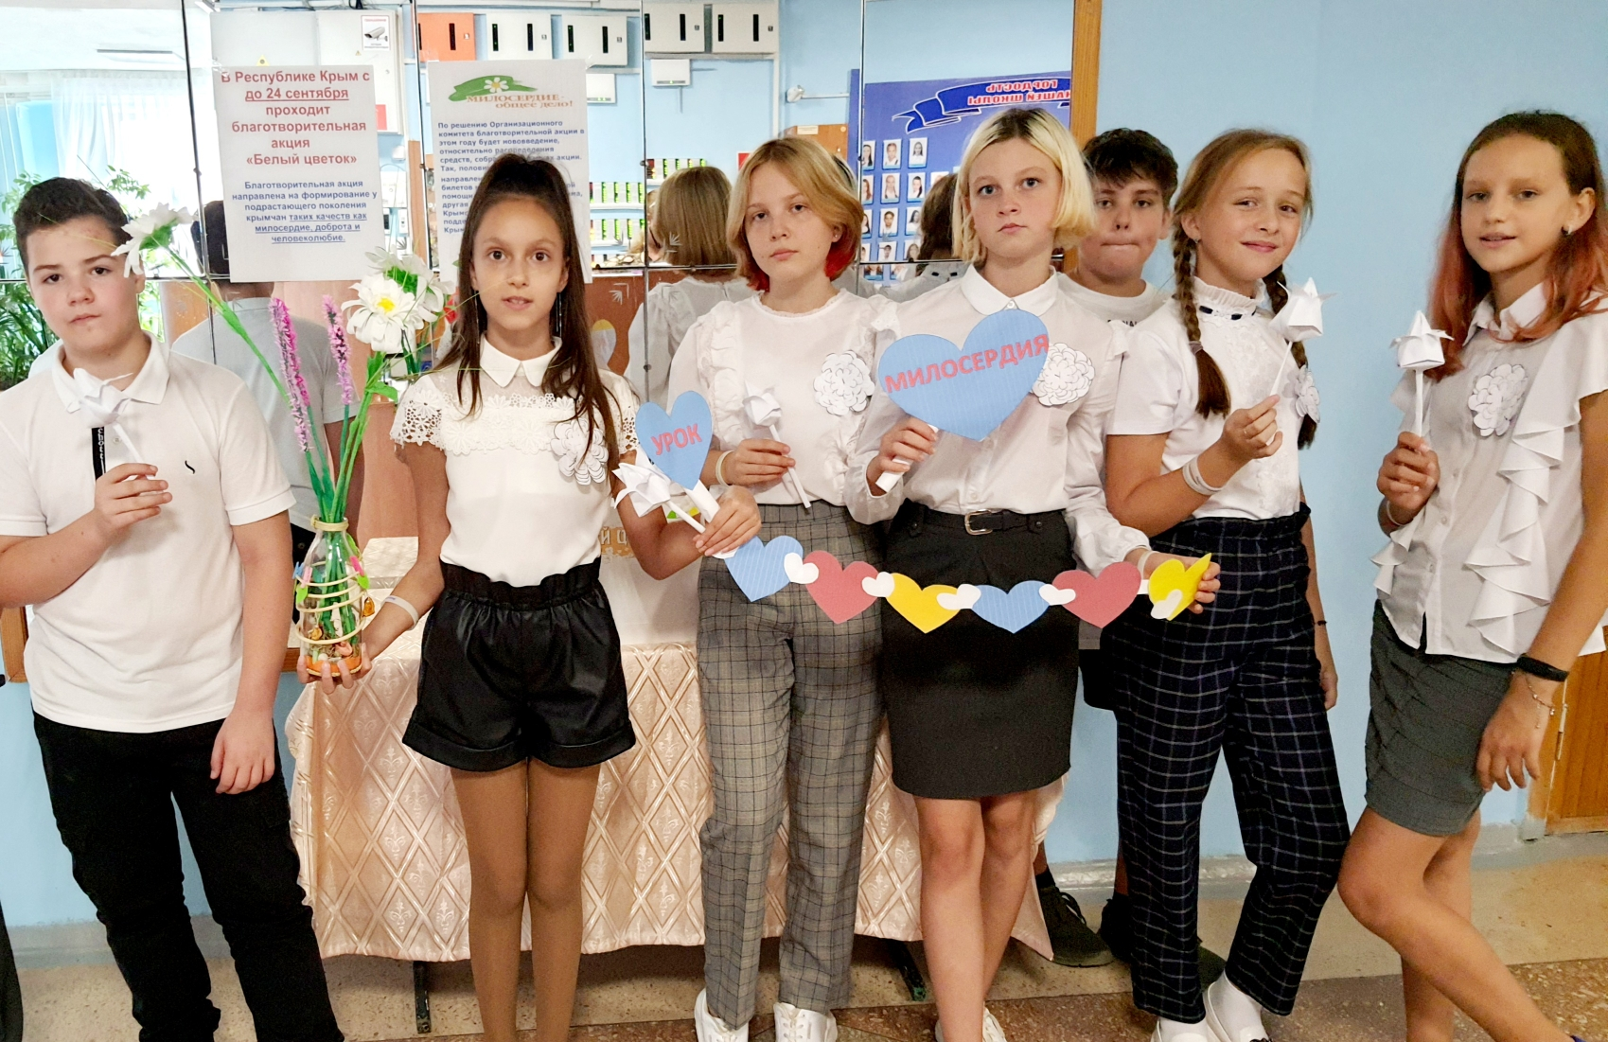
СПЕШИТЕ ДЕЛАТЬ ДОБРО!
